Calculo Numérico – Bruno Augusto Furquim

1.2) Utilizando a função: e\*\*x – x – 3\*x, com intervalo [0,1] e tolerância = 1e-5 obtemos os seguintes resultados:

Bissecção: 17 Iterações

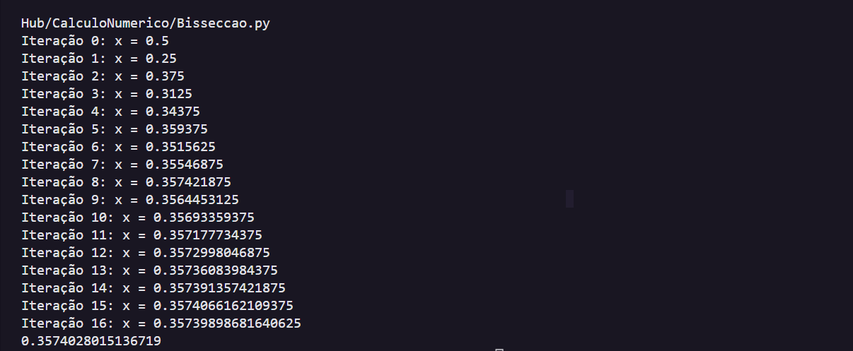

Falsa Posição (Regula Falsi): 5 Iterações

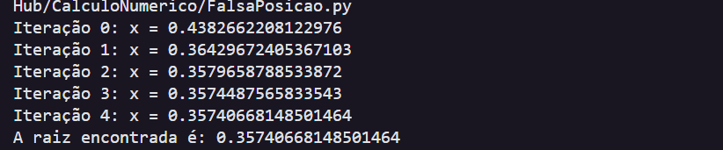

Secantes: 4 Iterações